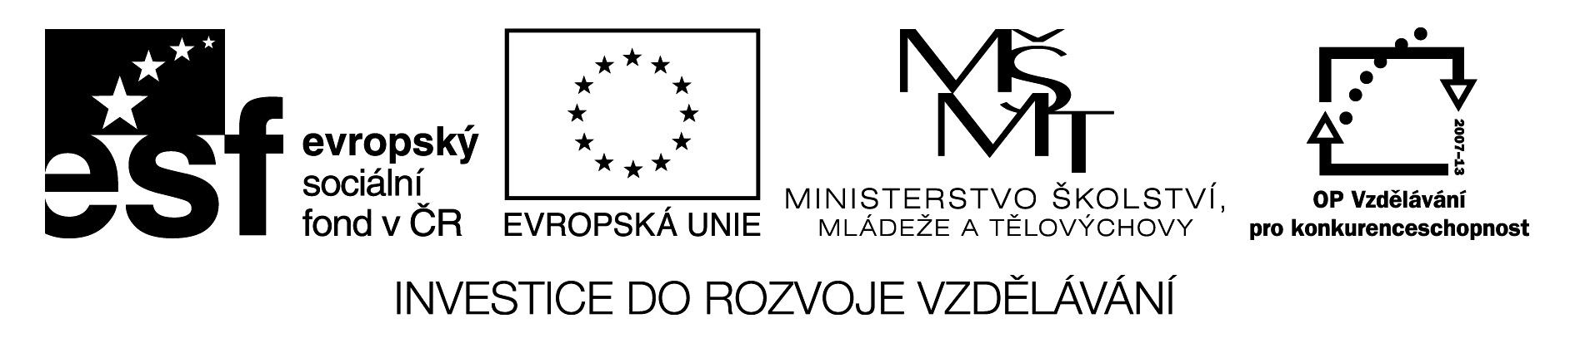

Základní škola, Mateřská škola a Základní umělecká škola, Jablonec nad Jizerou

VY_32_INOVACE_06_Hrátky s básničkami

Autor: | Mgr. Monika Grosmanová
Anotace: | hravou formou rozvíjet slovní zásobu.
 | žák pracuje s textovým polem a tabulkou – vpisování textu a uzpůsobení velikosti písma, zarovnání textu, barevné efekty písma i tabulkových polí
Očekávaný výstup: | rozvinutější slovní zásoba a fantazie  umí použít funkci velikosti písma, zarovnání textu, zvýraznění textu  umí pracovat s funkcí stínování pole tabulky
Klíčová slova: | slovo, báseň, rým
Druh učebního materiálu: | pracovní list nebo test určený pro práci na PC
Druh aktivity: | aktivita
Cílová skupina: | žáci
Stupeň a typ vzdělávání: | základní vzdělávání, 1. stupeň
Typická věková skupina: | 8 - 9 let

HRÁTKY S BÁSNIČKAMI

SKŘÍTEK TAJNÍČEK NÁM V BÁSNIČCE ZAKRYL KAPESNÍKY SLOVA, KTERÁ BUDEME POTŘEBOVAT NA DOPLNĚNÍ KŘÍŽOVKY.



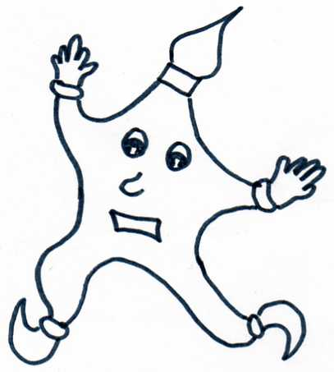
HRÁTKY S BÁSNIČKAMI
SKŘÍTEK TAJNÍČEK ZAKRYL KAPESNÍKY SLOVA:

1. Odkryj daná slova a přečti si celou básničku.

Zahradu, dům pohlídám,
další kamarády ještě mám:
kočka, husa, slepice,
kohout pyšný velice,
kůň by nerad byl tu sám
statkáře mu zavolám.
2. Doplň je do křížovky na správné řádky a vyjde ti pak TAJENKA.

- činnost, kdy nechci o něco přijít : ..................... si to!
- oplocený pozemek považuji za svou ...............
- hrabavá drůbež se jinak řekne .......
- černá ..... nám nesmí přeběhnout přes cestu TAJENKA:

3. Zazpívejte píseň nebo řekněte báseň o daném zvířátku
z tajenky.

4. POZNÁŠ, KTERÉ ZVÍŘÁTKO ŘÍKÁ TUTO BÁSNIČKU?
Napomůžou Ti písmenka ukrytá v modře zabarvených slovech v básni.
Přepiš si slova do tabulky v daném pořadí, jako jsou v básni a zabarvi v každém určité písmeno:
1. písmeno | 2. písmeno | 1. písmeno

- Napiš slova písně SKÁKAL . . . PŘES OVES:



